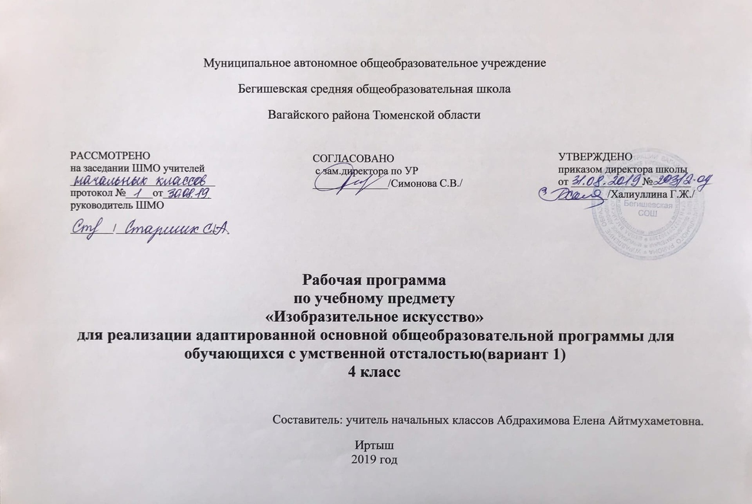Планируемые результаты освоения учебного предмета «Изобразительное искусство»

Личностные результаты:
- положительное отношение и интерес к процессу изобразительной деятельности и ее результату;
- приобщение к культуре общества, понимание значения и ценности предметов искусства;
- воспитание эстетических потребностей, ценностей и чувств;
- отношение к собственной изобразительной деятельности как к одному из возможных путей передачи представлений о мире и человеке в нем, выражения настроения, переживаний, эмоций;
- умение наблюдать красоту окружающей действительности, адекватно реагировать на воспринимаемое, проявлять возникающую эмоциональную реакцию (красиво/некрасиво);
- представление о собственных возможностях, осознание своих достижений в области изобразительной деятельности, способность к оценке результата собственной деятельности;
- стремление к организованности и аккуратности в процессе деятельности с разными материалами и инструментами, проявлению дисциплины и выполнению правил личной гигиены и безопасного труда;
- умение выражать своё отношение к результатам собственной и чужой творческой деятельности (нравится/ не нравится; что получилось/что не получилось); принятие факта существование различных мнений;
- проявление доброжелательности, эмоционально-нравственной отзывчивости и взаимопомощи, проявление сопереживания удачам/неудачам одноклассников;
- стремление к использованию приобретенных знаний и умений в предметно-практической деятельности, к проявлению творчества в самостоятельной изобразительной деятельности;
- стремление к дальнейшему развитию собственных изобразительных навыков и накоплению общекультурного опыта;
- стремление к сотрудничеству со сверстниками на основе коллективной творческой деятельности, владение навыками коммуникации и принятыми нормами социального взаимодействия для решения практических и творческих задач.

Метапредметные результаты:
- Принятие и удержание цели задания в процессе его выполнения.
- Самостоятельная мотивация учебно-познавательного процесса.
- Умение проектировать самостоятельную деятельность в соответствии с предлагаемой учебной задачей.
- Умение критически оценивать результат своей работы и работы одноклассников на основе приобретённых знаний.
- Умение применять приобретённые знания по одному предмету при изучении других общеобразовательных дисциплин.
- Умение выполнять по образцу и самостоятельно действия при решении отдельных учебно-творческих задач.
- Умение проводить самостоятельные исследования.
- Умение формулировать ответ на вопрос в соответствии с заданным смысловым содержанием.
- Обогащение словарного запаса, развитие умения описывать словами характер звуков, которые «живут» в различных уголках природы, понимать связь между звуками в музыкальном произведении, словами в поэзии и прозе.

Предметные результаты:
Минимальный уровень:
- знание названий художественных материалов, инструментов и приспособлений; их свойств, назначения, правил хранения, обращения и санитарно-гигиенических требований при работе с ними;
- знание элементарных правил композиции, цветоведения, передачи формы предмета и т.д.;
- знание некоторых выразительных средств изобразительного искусства: изобразительная поверхность, точка, линия, штриховка, пятно, цвет;
- пользование материалами для рисования, аппликации, лепки;
- знание названий некоторых народных и национальных промыслов, изготавливающих игрушки: Дымково, Гжель, Городец, Каргополь и др.;
- организация рабочего места в зависимости от характера выполняемой работы;
- следование при выполнении работы инструкциям учителя; рациональная организация своей изобразительной деятельности; планирование работы; осуществление текущего и заключительного контроля выполняемых практических действий и корректировка хода практической работы;
- владение некоторыми приемами лепки (раскатывание, сплющивание, отщипывание) и аппликации (вырезание и наклеивание);
- рисование по образцу, с натуры, по памяти, по представлению, по воображению предметов несложной формы и конструкции; передача в рисунке содержания несложных произведений в соответствии с темой;
- применение приемов работы с карандашом, гуашью, акварельными красками с целью передачи фактуры предмета;
- ориентировка в пространстве листа, размещения одного или группы предметов в соответствии с параметрами изобразительной поверхности;
- адекватная передача цвета изображаемого объекта, определение насыщенности цвета изображаемого объекта, определение насыщенности цвета, получение смешанных цветов и некоторых оттенков цвета;
- узнавание и различение в книжных иллюстрациях и репродукциях изображенных предметов и действий.

Достаточный уровень:
- знание названий жанров изобразительного искусства (портрет, натюрморт, пейзаж и др.);
- знание название некоторых народных и национальных промыслов (Дымково, Гжель, Городец, Хохлома и др.);
- знание основных особенностей некоторых материалов, используемых в рисовании, лепке и аппликации;
- знание выразительных средств изобразительного искусства: изобразительная поверхность, точка, линия, штриховка, контур, пятно, цвет, объем и др.;
- знание правил цветоведения, светотени, перспективы, построения орнамента, стилизации формы предмета и т.д.;
- знание видов аппликации (предметная, сюжетная, декоративная);
- знание способов лепки (конструктивный, пластический, комбинированный);
- нахождение необходимой для выполнения работы информации в материалах учебника, рабочей тетради;
- следование при выполнении работы с инструкциям учителя или инструкциям, представленным в других информационных источниках;
- оценка результатов собственной изобразительной деятельности и деятельности одноклассников (красиво, некрасиво, аккуратно, похоже на образец);
- использование разнообразных технологических способов выполнения аппликации;
- применение разнообразных способов лепки;
- рисование с натуры и по памяти после предварительных наблюдений, передача всех признаков и свойств изображаемого объекта; рисование по воображению;
- различение и передача в рисунке эмоционального состояния и своего отношения к природе, человеку, семье и обществу;
- различение произведений живописи, графики, скульптуры, архитектуры и декоративно-прикладного искусства: пейзаж, портрет, натюрморт, сюжетное изображение.
Предметные результаты обучающихся с легкой умственной отсталостью не являются основным критерием при принятии решения о переводе обучающегося в следующий класс, но рассматриваются как одна из составляющих при оценке итоговых достижений.

Содержание учебного предмета «Изобразительное искусство»
Раздел: «Обучение композиционной деятельности»
Совершенствование умений передавать глубину пространства: уменьшение величины удаленных предметов по сравнению с расположенными вблизи от наблюдателя; загораживание одних предметов другими. Планы в пространстве - передний, задний, средний (использование макета и панно "В деревне" с изображенным пейзажем на трех планах, вариантами изображения домов деревенского типа и деревьев, разных по величине: больших маленьких, средних).
Обучение приему построения сюжетной и декоративной композиции с использованием симметричного расположения ее частей (элементов), позволяющему достигать равновесия на изобразительной плоскости.
Обучение приему построения композиции в прямоугольнике с учетом центральной симметрии.
Знакомство с выразительными средствами сказочного изображения (избушка на курьих-ножках; деревья в дремучем лесу, сказочном лесу с глазами из двух дупел, сучьями и ветками, похожими на руки и .т.п.).
Примерные задания
«Рисование с натуры: "Ваза с цветами" (натюрморт); "Веточка мимозы";
Рисование на тему: "Грузовик и автобус едут по городу" (на фоне домов городского типа); "Деревья осенью. Дует ветер"; "Ребята катаются с гор".
Декоративное рисование: "Полотенце" (узор в полосе, элементы узора - листья, цветы, уточки).
Составление аппликации: "Фантастическая (сказочная) птица".
Декоративная лепка: "Кувшин в виде поющего петуха".
Раздел: «Развитие у учащихся умений воспринимать и изображать форму предметов, пропорции, конструкцию»
Закрепление умений обследовать предметы с целью их изображения. Совершенствовать умения изображать с натуры, соблюдая последовательность изображения от общей формы к деталям. (Использование объяснения фронтального поэтапного показа способа изображения, "графического диктанта"; самостоятельной работы учащихся по памяти).
Закрепление умения изображать деревья в состоянии покоя и в движении (в ветренную погоду). Учить видеть и передавать в лепке и рисунке изгибы и "узор" ветвей.
Формирование образа человека. Портрет человека (части головы и части лица человека), формирование образов животных.
Обучение приемам исполнения косовской росписи посуды (работа корпусом и кончиком кисти, "примакивание").
Закрепление представления о явлении центральной симметрии в природе; составление узора в круге и овале с учетом центральной симметрии (элементы узора - геометрические формы и стилизованные формы растительного мира).
Примерные задания
Лепка: барельеф на картоне "Дерево на ветру"; игрушка "Лошадка" - по мотивам каргопольской игрушки; "Зайка", "Котик" "Петушок" - стилизованные образы, по выбору учащихся;
Аппликация: составление узора в круге и овале из вырезанных цветных маленьких и больших кругов, силуэтов цветов, листьев; "Чебурашка", "Мишка" (из вырезанных кругов и овалов), с дорисовыванием.
Рисование с натуры и по памяти предметов несложной слабо расчлененной формы (листьев дуба, крапивы, каштана; растение в цветочном горшке); предметов с характерной формой, несложной по сюжету дерево на ветру);
- передавать глубину пространства, используя загораживание одних предметов другими, уменьшая размеры далеко расположенных предметов от наблюдателя; работать акварелью "по-мокрому".

Тематическое планирование с указанием количества часов, отводимых на освоение каждой темы.

№  п/п | Тема урока | Количество часов
1 | Инструктаж по ТБ. Знакомство с учебником. Наблюдай, вспоминай, изображай. Аппликация из обрывков цветной бумаги дети собирают грибы в лесу» | 1
2 | Восприятие произведений искусства. Что изображают художники? Как они изображают? Изображай с натуры и по памяти. | 1
3 | Рассматривай, изучай, любуйся! Рисование предметов с натуры. Рисуй похоже, как видишь (с натуры) | 1
4 | Наблюдай, сравнивай, потом изображай. Цвет листьев зеленый — светлый и тёмный | 1
5 | Наблюдай, сравнивай, изображай похоже. Веточка с листьями, освещённая солнечными лучами. Веточка с листьями в тени. | 1
6 | Рассматривай, изучай, любуйся. Картина «Пейзаж». Как рисуют природу (пейзаж). | 1
7 | Нарисуй картину-пейзаж. Рисование деревьев близко-дальше-совсем далеко. | 1
8 | Рассматривай предметы вокруг, любуйся!» Картина «Натюрморт». Какая картина называется натюрмортом. Составление натюрмортов. | 1
9 | Нарисуй то, что стоит на столе (по выбору). Нарисуй пожоже. Как рисовать натюрморт. | 1
10 | Наблюдай людей: какие они? Изображай их. Портрет человека. Третьяковская галерея. | 1
11 | Как художник (скульптур) работает над портретом человека. | 1
12 | Как изображать портрет человека (рисовать, лепить), чтобы получилось похоже. Рисование портрета. | 1
13 | Рисование портрета, лепка портрета. | 1
14 | Рисование портрета, лепка портрета. | 1
15 | Автопортрет. Рассматривай человека: какой он. Нарисуй его с натуры. Изучай себя: какой(ая) ты? Нарисуй свой автопортрет. | 1
16 | Придумывай, изображай, радуйся! Новогодняя ёлка, Дед Мороз и снегурочка. Рисование праздничной открытки. | 1
17 | Художники — о тех, кто защищает Родину. | 1
18 | Читай, думай, сравнивай. Как художники изображают добрых и злых героев сказки. Как рисовать добрых и злых героев сказки. Василиса Прекрасная. Баба-яга. | 1
19 | Необыкновенные деревья в сказках. Иллюстрации известных художников. Узор в овале, круге. Орнамент. | 1
20 | Узнай больше о человеке. Наблюдай, запоминай, потом изображай. Фигура человека в движении. | 1
21 | Узнай больше о художниках и скульпторах. Как изображают море. | 1
22 | Как изображают животных. | 1
23 | Наблюдай, изучай, любуйся, изображай. Удивительные животные жарких стран. | 1
24 | Изображай удивительных животных разных стран. | 1
25 | Тематическое занятие. Рисование открытки к 8 Марта. | 1
26 | Узнай больше о насекомых. Рассматривай, лепи, рисуй насекомых похоже с натуры. | 1
27 | Узнай больше о насекомых. Рассматривай, лепи, рисуй насекомых похоже с натуры. | 1
28 | Фарфоровые изделия с росписью. Гжель. Части узора гжельской росписи. Работа кистью. | 1
29 | Учись создавать красивое! Украшение посуды гжельской росписью. | 1
30 | Учись создавать красивое! Жостовский поднос. Создание из картона заготовки под роспись. | 1
31 | Учись создавать красивое! Украшение посуды Жостовской росписью. | 1
32 | Наблюдай, запоминай, изображай. Улица города. Люди на улице города. | 1
33 | Улица города. Рисунки по описанию. | 1
34 | Выставка работ. | 1
 | Всего | 34 часа

